Pasta uit de oven met kip en spinazie
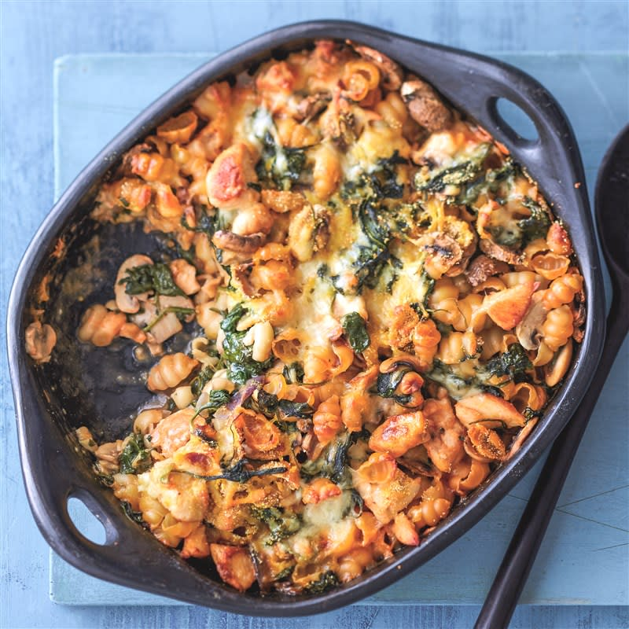
Ingrediënten 4 personen:
- 240 g Pasta, volkoren, ongekookt pastaschelpen
- 1 Rode ui
- 1 teentje Knoflook
- 500 g Kipfilet
- 250 g Kastanjechampignons
- 450 g Spinazie
- 2 eetlepels Tomatenpuree
- 125 ml Melk, mager
- 250 ml Kippenbouillon
- 1 eetlepel Sojasaus
- Geraspte kaas 30+
- 1 eetlepel Paneermeel

Instructies:
- Verwarm de oven voor op 180 °C. Kook de pasta gaar.
- Snipper de ui en hak de knoflook. Snij de kipfilet in blokjes en de champignons in plakjes.
- Verhit de olie in een pan en bak de kip 5–8 minuten rondom.
- Doe de ui, knoflook en champignons erbij en bak mee. Voeg de spinazie toe en laat slinken. Breng op smaak met peper en zout en roer de tomatenpuree erdoor.
- Blus af met melk, bouillon en sojasaus en breng aan de kook. Schep de pasta erdoor en doe in een ovenschaal. Meng de geraspte kaas met paneermeel en strooi over de ovenschotel en bak ca. 20 minuten in de oven.

